Учить детей — дело необходимое, следует понять, что весьма полезно и нам самим учиться у детей.
М. Г орький
Огромная задача стоит перед вами: воспитать и сформировать души ваших детей. Будьте зорки! Ибо вина или заслуга детей в огромной степени ложится на голову и совесть родителей.
Ф. Э. Дзержинский
Отношения между родителями и детьми так же трудны и столь же драматичны, как отношения между любящими.
А. Моруа
Кто не может взять лаской, тот не возьмет и строгостью.
А. П. Чехов
Конфликты подстерегают нас на каждом шагу, даже в самой идеальной семье они неизбежны. Из этого следует вывод, что нам нужно учиться не только, как избегать конфликтов, но и решать их. Это поможет минимизировать их риск и также решить возникшие трудности
620141, г.Екатеринбург, ул. Бебеля, 148а E-mail: ekb_mdou197@mail .ru
S: 3238984
МАДОУ - детский сад № 197 Железнодорожный район г. Екатеринбург
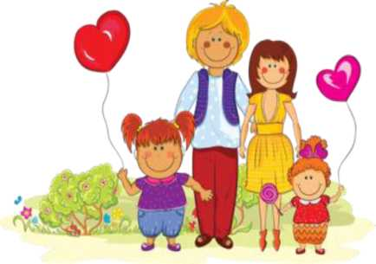
ПАМЯТКА ДЛЯ РОДИТЕЛЕЙ
10 способов избежать конфликта и наладить отношения с ребенком
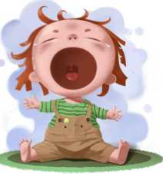
10 способов избежать конфликта и наладить отношения с ребенком.
- Игнорируйте неправильное
поведение. Если вы понимаете, что ваше внимание только раззадоривает ребенка, попробуйте себя сдержать.
- Уходите. Если вы чувствуете, что теряете контроль над собой, вам нужно время, чтобы прийти в себя. Дайте возможность и себе, и ребенку успокоиться.
- Используйте отвлекающий маневр. Лучше всего этот способ срабатывает до того, как ребенок раскапризничается. Такая резкая смена действий может избавить вашего ребенка от власти одного-единственного желания.
- Используйте замену. Если ребенок делает не то, что требуется, займите его тем, чем нужно. Ребенку недостаточно сказать: "Так делать не следует". Ему надо объяснить, как поступать в том или ином случае. Ваше умение быстро
найти замену нежелательному поведению ребенка может уберечь от многих проблем.
- Находите плюсы. Дети, когда их критикуют, чувствуют раздражение и обиду. В результате они гораздо менее охотно идут на контакт. Тем не менее критиковать неправильное поведение ребенка все-таки иногда нужно. Смягчите свою критику, и ребенок легче воспримет ее.
- Предложите выбор.
Предоставлять ребенку выбирать самому — это заставляет его думать
самостоятельно. Возможность
принимать решения способствует развитию ощущения собственной значимости и повышению самооценки ребенка. Родители при этом, с одной стороны, удовлетворяют потребность отпрыска в независимости, а с другой — сохраняют контроль над его поведением.
- Не забывайте про чувство юмора. Веселая пародия - это только один из многочисленных способов с юмором разрядить напряженную ситуацию. Оживляйте неодушевленные предметы. Используйте книгу, чашку, ботинок, носок - в общем, все, что есть под рукой, для того чтобы добиться своего.
- Учите на личном примере. Личный пример - это самый лучший и простой способ научить ребенка как себя вести. Если вы сейчас внимательно отнесетесь к тому, какой пример показываете своему ребенку, это поможет избежать многих конфликтов в будущем. И впоследствии вы сможете гордиться тем, что ребенок научился от вас чему-то хорошему.
- Все по порядку. Если вы хотите многое изменить в поведении ребенка, как следует обдумайте все свои
замечания. Спросите себя, какие из них наиболее значимы и с чем необходимо бороться в первую очередь. Все, что кажется незначительным, выкиньте из списка. Сначала расставьте приоритеты, а затем начинайте действовать.
- Учитесь слушать. Если ваш ребенок достаточно взрослый, чтобы разговаривать о своем неправильном поведении, постарайтесь его выслушать. Попытайтесь понять, что он чувствует. Порой это довольно непросто. Ведь для этого нужно отложить в сторону все дела и уделить все свое внимание ребенку. Присядьте рядом с ребенком, чтобы быть с ним на одном уровне. Посмотрите ему в глаза. Не перебивайте ребенка, пока он говорит. Дайте ему возможность высказаться, поведать вам о своих чувствах. Вы можете одобрять их или нет, но помните, что ребенок имеет право воспринимать все так, как он хочет.
Конфликты нужно решать сообща, тогда в вашей семье будет царить гармония, а отношения будут доверительными и теплыми!
